DODATEK č. 1 k

Smlouvě o zajištění výkonu technického dozoru stavebníka na staveništi
na akci: III/35015 Hluboká - most ev. č. 35015-3
uzavřený podle § 1746 odst. 2 zákona č. 89/2012 Sb., občanský zákoník, v platném znění.

Článek 1
Smluvní strany
Objednatel: Krajská správa a údržba silnic Vysočiny, příspěvková organizace
se sídlem: Kosovská 1122/16, 586 01 Jihlava
zastoupený: Ing. Janem Míkou, MBA, ředitelem organizace
Osoby pověřené jednat jménem objednatele ve věcech
Ing. Marta Smerekovská
technických: Bankovní spojení: Číslo účtu:
IČO:
DIČ:
Telefon:
Fax:
E-mail:
Zřizovatel:
Komerční banka, a.s. 18330681/0100 00090450 CZ00090450 567 117 158 567 117 198 ksusv@ksusv.cz Kraj Vysočina
(dále jen „Objednatel)

Dodavatel: Ing Petr Nezval
se sídlem: U Klikovky 6/2698, 150 00 Praha 5
zastoupený: Ing Petrem Nezvalem
zapsán v obchodním rejstříku ZIV/U7735/2014/Mly Osoby pověřené jednat jménem zhotovitele ve věcech smluvních: Ing Petr Nezval
technických: Ing Petr Nezval
Bankovní spojení: Česká spořitelna 0535390033/0800 029 56 136 nejsem plátce DPH 602 377 595 petr.nezval@volny.cz
Č. účtu:
IČO:
DIČ:
Telefon:
E-mail:
(dále jen „ TDS“)

Článek 2
Změna smluvních podmínek
- Smluvní strany se vzájemně dohodly na změně stávající smlouvy č. 112/2018-KSUSV ze dne 11.4.2018 spočívající v časové prodlevě způsobené nepředvídatelnou okolností v rámci stavebních prací, změnou dodavatelské firmy a prodloužením termínu realizace stavební akce.
- Smluvní strany se vzájemně dohodly, že činnost TDS bude po dobu přerušení stavebních prací z důvodu změny dodavatele pozastavena a odměna TDS dle čl. 5.1. stávající smlouvy po tuto dobu nebude vyplácena.
Stránka 1 z 2
- Činnost TDS bude obnovena dnem zahájení stavebních prací novou dodavatelskou firmou, tj. prvním záznamem v novém stavebním deníku.
- Objednatel se zavazuje zaplatit TDS za provedené práce výkonu TDS přesahující předpokládaný počet stavebně realizačních měsíců (tj. 4 měsíce dle bodu 2b) kalkulace odměny) smluvní dohodnutou částku dle podané cenové nabídky ze dne 22. 3. 2018 ve výši 22.125,-- Kč/stavebně realizační měsíc (neplátce DPH).
- TDS je oprávněn vystavit fakturu a Objednatel je povinen ji proplatit za každý další stavebně realizační měsíc, počínaje prvním zápisem v novém stavebním deníku s novým zhotovitelem až do ukončení činnosti TDS na základě předávacího protokolu o předání a převzetí stavby mezi zhotovitelem a objednatelem.

Článek 3
Ostatní ujednání
- Dodatek č. 1 je nedílnou součástí Smlouvy o zajištění výkonu TDS č. objednatele 112/2018- KSÚSV, k zakázce č. ll/2018/TDS/D2/HB/sl, uzavřené dne 11.4.2018 podle ustanovení § 1746 odst. 2 zákona č. 89/2012 Sb., občanský zákoník, v platném znění.
Ostatní ustanovení Smlouvy ve znění platných dodatků jsou tímto dodatkem nedotčené a zůstávají v platnosti v původním znění.
- Dodatek č. 1 je vyhotoven ve třech stejnopisech, z nichž dva výtisky obdrží objednatel a jeden výtisk TDS.
- Tento Dodatek č. 1 nabývá účinnosti dnem uveřejnění v informačním systému veřejné správy - Registru smluv.
- TDS výslovně souhlasí se zveřejněním celého textu Dodatku č. 1 včetně podpisů v informačním systému veřejné správy - Registru smluv.
- Smluvní strany se dohodly, že zákonnou povinnost dle § 5 odst. 2 zákona č. 340/2015 Sb., o zvláštních podmínkách účinnosti některých smluv, uveřejňování těchto smluv a o registru smluv (zákon o registru smluv) zajistí objednatel. Smluvní strany prohlašují, že si Dodatek č. 1 před podpisem přečetly, s jeho obsahem souhlasí a na důkaz svobodné a vážné vůle připojují své podpisy.
23. w. m
V Jihlavě dne

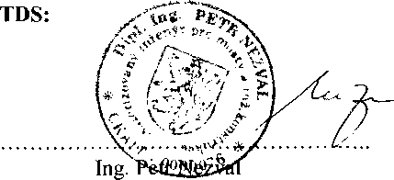
Objednatel:
Stránka 2 z 2
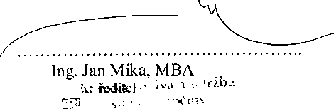
onspčvk
M.l-'
jčN i • « i, > *:

